Bilan d'autonomie médicamenteuse du patient avant intégration au PAAM
Identification du patient ou
Nom / Prénom :
Date de naissance :
Etiquette patient
Service/unité :
Date de l’évaluation :
Professionnel évaluateur :

Habitude et souhait du patient
Le patient gère ses médicaments à domicile (seul ou avec de l’aide) :
☐ Seul ☐ Avec de l’aide
☐ Ne gère pas ses médicaments (si tel est le cas, patient non éligible au PAAM)
Le patient souhaite intégrer le dispositif PAAM de façon libre et éclairée :
☐ Oui ☐Non

Facteurs de risque patient
Les facteurs de risque sont appréciés au cas par cas selon le contexte du séjour et le motif d’hospitalisation.
Facteurs de risque | Oui | Non | Commentaire
Troubles cognitifs (désorientation spatio-temporelle, troubles de la mémoire, …)
Troubles moteurs
Troubles de la vigilance (somnolence, confusion, …)
Troubles psychiatriques (dépression grave, trouble bipolaire, …)
Risque suicidaire
Patient en sevrage (sevrage alcoolique, …)
En santé mentale, facteurs de risque bloquants : risque suicidaire, tentative de suicide récente, délire et troubles cognitifs, addiction médicamenteuse ancienne ou récente. Un niveau 1 de PAAM est privilégié en 1ère intention.
En HAD, tenir compte de l’environnement, de l’entourage du patient et de la présence d’un aidant.

Compétences du patient :
Compétences du patient | Oui | Partiel | Non | Commentaire
Connait ses médicaments par leur nom ou leur apparence
Connait l’indication de chaque médicament
Sait indiquer la dose de chaque médicament
Sait indiquer à quel moment les prendre
Peut lire l’ordonnance ou le plan de prise, l’étiquetage des médicaments
Manipule les médicaments sans problème (dé blistérer, couper en deux un comprimé, compter les gouttes, …)
A la faculté de s’exprimer pour comprendre et se faire comprendre
Chaque « oui » équivaut à un point (cf annexe 1 aide à la décision avec les scores compétence et adhésion).
Critères d’adhésion (questionnaire Girerd) :
Critères d’adhésion | Oui | Non | Commentaire
Ce matin, avez-vous oublié de prendre vos médicaments ?
Depuis la dernière consultation, avez-vous été en panne de médicament ?
Vous est-il arrivé de prendre votre traitement avec retard par rapport à l’heure habituelle ?
Vous est-il arrivé de ne pas prendre votre traitement parce que certains jours votre mémoire vous fait défaut ?
Vous est-il arrivé de ne pas prendre votre traitement parce que certains jours vous avez l’impression que votre traitement vous fait plus de mal que de bien ?
Pensez-vous que vous avez trop de comprimés à prendre ?
Chaque « oui » équivaut à un point (cf annexe 1 aide à la décision avec les scores compétence et adhésion).
Complexité médicamenteuse :
Elle est augmentée par les facteurs suivants :
- Polymédication avec plus de 5 médicaments prescrits,
- Fréquence de prise supérieure à 3 fois par jour,
- Des changements fréquents de prescription (médicament/dose),
- Existence de plusieurs modes d’administration,
- Médicaments avec une posologie particulière,
- Substitution de médicaments entre eux,
- Préparation complexe du médicament en une forme administrable,
- Médicaments à risque.

Concertation en équipe :
Liste des médicaments relevant du PAAM | Niveau PAAM retenu* (à compléter par le médecin) | Remarque
* 3 niveaux de PAAM possibles : niveau 0 (PAAM non retenu), niveau 1 (patient accompagné) et niveau 2 (patient autonome)
Décision médicale :
Au regard de l’évaluation du patient et de la concertation en équipe
Validation du médecin prescripteur (NOM/signature/date) :

Annexe 1 : aide à la décision avec les scores compétence et adhésion issus du guide HAS PAAM (ne prend pas en compte les facteurs de risque patient et complexité médicamenteuse) :
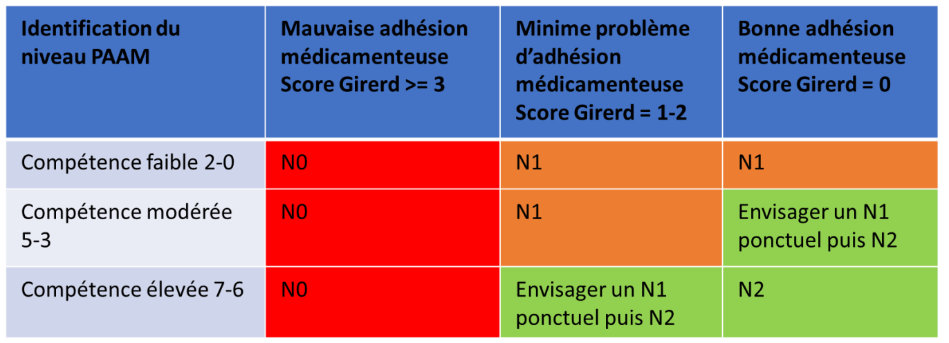
Sources : Guide Haute Autorité de Santé (HAS). Le patient en auto-administration de ses médicaments en cours d’hospitalisation (PAAM) 2022

